ผลการปฏิบัติงานอำนวยการประจำเดือนธันวาคม 2567
ประจำปีงบประมาณ พ.ศ. 2568
สถานีตำรวจภูธรมะค่า
เมื่อวันที่ 7 ธ.ค.2567 เวลา 13.00 -14.30 น. พ.ต.ท.ธัชพล มูลละคร สว.สภ.มะค่า พร้อมด้วย ร.ต.อ.เศกสรรค์ ขันโยธา รอง สวป.ฯ/หน.ชมส.สภ.มะค่า ได้นำข้าราชการตำรวจชุดสายตรวจ และข้าราชการตำรวจชุด ชมส.จิตอาสา สภ.มะค่า เข้าให้ความรู้เกี่ยวกับการสังเกตจดจำลักษณะบุคคล ยานพาหนะ และการปฏิบัติตัวเมื่อเกิดเหตุบุคคลคุ้มคลั่งอาละวาดภายในโรงเรียน ให้กับคณะครู ตัวแทนนักเรียนและคณะกรรมการสถานศึกษาของโรงเรียนน้ำใสม่วงวิทยา และคณะครูของสถานศึกษาใกล้เคียงในพื้นที่ ตลอดจนผู้นำหมู่บ้าน ผู้ปกครองของนักเรียน และประชาชนภายในหมู่บ้านม่วง ม.10 ต.กุดใส้จ่อฯ ตามโครงการอบรมเสริมทักษะมาตรการ การรักษาความปลอดภัยในสถานศึกษา โดยเป็นการจัดทำโครงการร่วมกันกับคณะครูของโรงเรียน้ำใสม่วงวิทยา

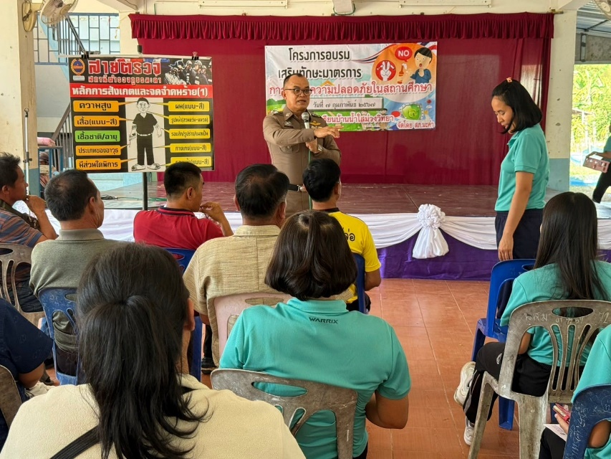

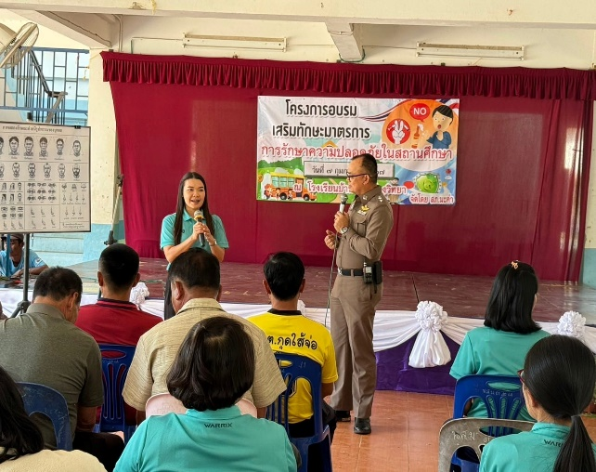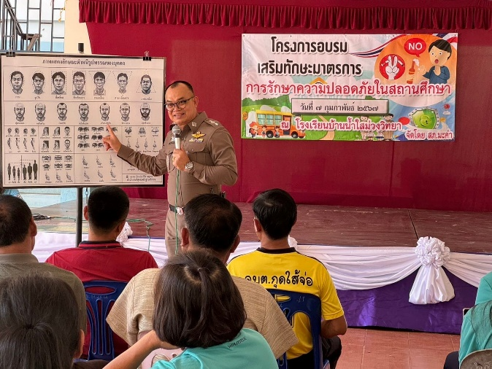

วันที่ 15 ธ.ค.2567 เวลา 09.30 – 11.30 น. พ.ต.ท.ธัชพล มูลละคร สว.สภ.มะค่า พร้อมด้วยข้าราชการตำรวจจิตอาสา สภ.มะค่า ได้ร่วมกันพัฒนาทำความสะอาดพื้นที่บริเวณโดยรอบที่ทำการ
สภ.มะค่า เพื่อปรับปรุงภูมิทัศน์ ให้เกิดความสะอาด ความสวยงาม ความเป็นระเบียบ สำหรับเตรียมบริการ
ประชาชนในช่วงเทศกาลปีใหม่

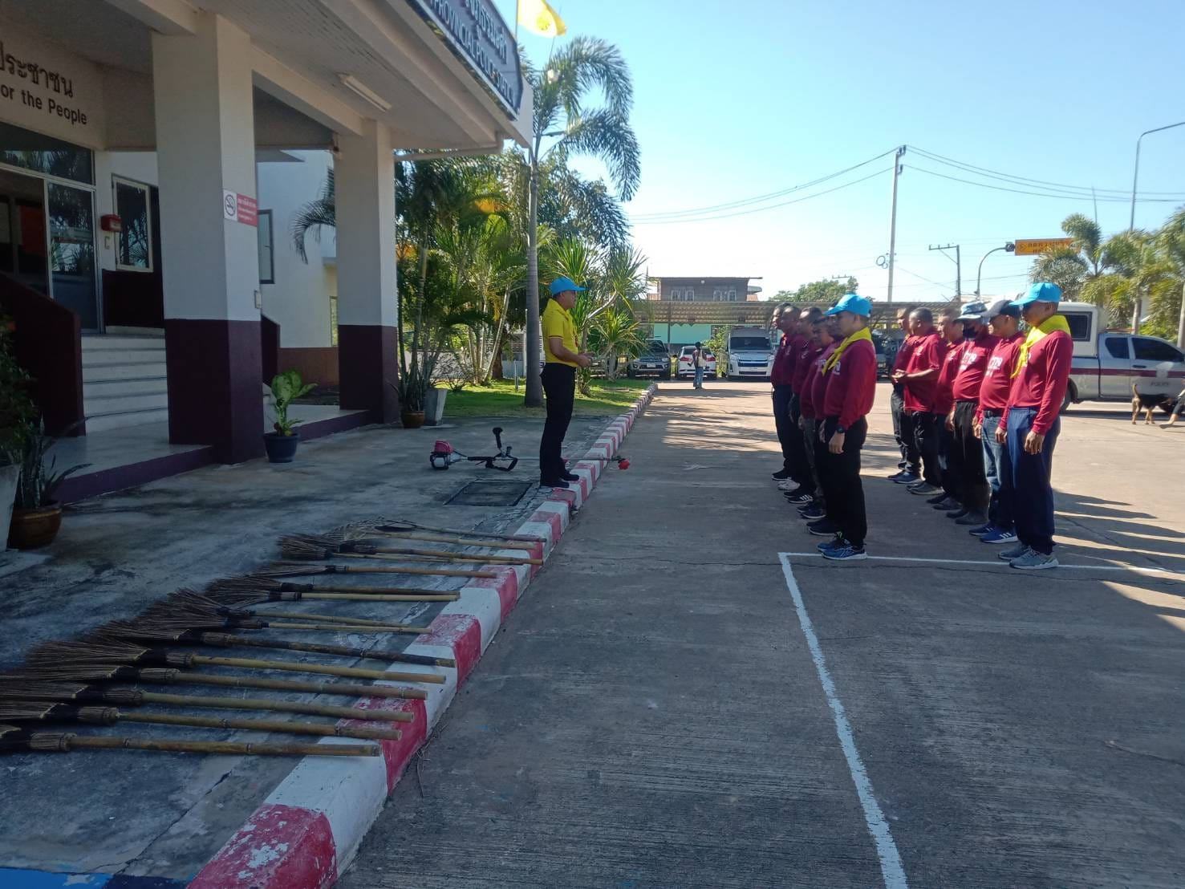

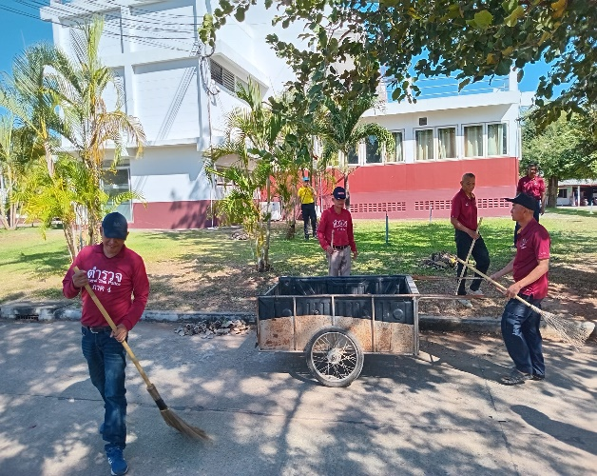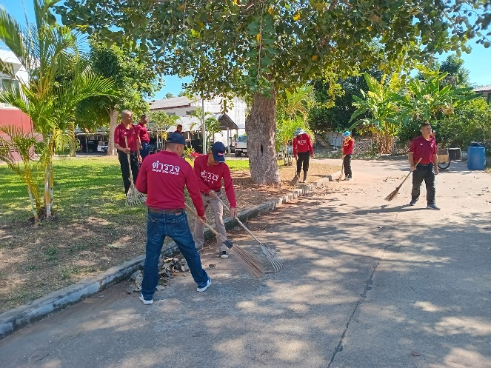

เมื่อวันที่ 5 ธันวาคม 2567 ตั้งแต่เวลา 08.00 น. พ.ต.ท.ธัชพล มูลละคร สว.สภ.มะค่า ได้นำข้าราชการตำรวจ สภ.มะค่า เข้าร่วมพิธีวางพานพุ่ม เนื่องในโอกาสวันคล้ายวันพระบรมราชสมภพพระบาทสมเด็จพระบรมชนกาธิเบศร มหาภูมิพลอดุลยเดชมหาราช บรมนาถบพิตร วันชาติ และวันพ่อแห่งชาติ 5 ธันวาคม 2566 ณ หอประชุมอำเภอกันทรวิชัย จังหวัดมหาสารคาม โดยมี นายอำเภอกันทรวิชัย เป็นประธานในพิธี
